День 1 (19.04.18)
Техника безопасности в патогистологической лаборатории.
К работе в патологоанатомической и патогистологической лаборатории допускаются врачи, средний и младший медицинский персонал в возрасте не моложе 18 лет, прошедшие специальную подготовку по охране труда, в том числе на II квалификационную группу по электробезопасности, и не имеющие противопоказаний по состоянию здоровья.
Работники, вновь поступающие в лабораторию, должны пройти вводный инструктаж у инженера по охране труда с регистрацией в журнале вводного инструктажа по охране труда.
Каждый, вновь принятый на работу в лабораторию должен пройти первичный инструктаж по охране труда на рабочем месте. Повторный инструктаж должен проводиться не реже одного раза в 6 месяцев с регистрацией в журнале инструктажа на рабочем месте.
При работе в лаборатории на персонал возможно воздействие следующих опасных и вредных производственных факторов:
- опасность заражения персонала при контактах с инфицированным и трупным биологическим материалом;
- повышенное напряжение в электрической цепи, замыкание которой может пройти через тело человека;
- повышенная нагрузка на органы зрения;
- повышенный уровень содержания в воздухе рабочей зоны токсических и химических веществ (формалина, толуола, хлороформа, органических и синтетических красителей, эфира, этилового спирта, ртутных соединений и др.);
- опасность взрыва при эксплуатации баллонов с газами, с образованием вредных веществ, содержание которых в воздухе рабочей зоны превышает предельно допустимые уровни.
Работодатель обязан бесперебойно обеспечивать работников отделения санитарной одеждой, спецодеждой, спецобувью и другими предохранительными средствами индивидуальной защиты:
- халат хлопчатобумажный;
- косынка или колпак хлопчатобумажные;
- полотенце;
- щетка для мытья рук; очки защитные;
- маска (респиратор).
Персонал лаборатории обязан выполнять правила личной гигиены и ношения санитарной одежды и обуви, других средств индивидуальной защиты.
О каждом несчастном случае, произошедшем на производстве, пострадавший или очевидец несчастного случая извещает непосредственного руководителя работ, который обязан организовать первую помощь пострадавшему и при необходимости доставку его в лечебное учреждение.

В процессе работы персонал лаборатории обязан:
- соблюдать требования охраны труда;
- правильно применять средства индивидуальной и коллективной выполнять правила личной гигиены;
- проходить обучение безопасным методам и приемам выполнения работ, инструктаж по охране труда, стажировку на рабочем месте и проверку знаний требований охраны труда;
- проходить периодические медицинские осмотры (обследования);
- соблюдать правила пожарной безопасности, знать места расположения средств пожаротушения;
- владеть навыками оказания первой медицинской помощи при ожогах, отравлениях, поражении электрическим током и других травмах, знать местонахождение аптечки первой помощи, средств нейтрализации химических веществ.

Требования безопасности перед началом работы:
- Перед началом работы во всех помещениях включается вентиляция.
- Персонал лаборатории должен надеть санитарную одежду, сменить обувь, приготовить средства индивидуальной защиты.
- Персонал отделения должен проверить готовность к работе оборудования, приборов. Персонал отделения должен проверить исправность систем вентиляции, водоснабжения, канализации и электроосвещения, о замеченных неисправностях сообщить заведующему подразделением и принять меры к осуществлению ремонтных работ.
- Для персонала отделения рядом с умывальниками должно находиться мыло и щетка для мытья рук, полотенце (злектрополотенце). Тканевое полотенце заменяется ежедневно.
Требования безопасности во время работы:
- Вырезка биопсийного и секционного материала должна производиться в специальной комнате, оборудованной вытяжным шкафом, либо при отсутствии таковой в предсекционной. Для вырезки должен иметься специальный стол с покрытием из нержавеющей стали, мрамора или толстого стекла и специальный набор инструментов, предназначенных только для этих целей.
- Фиксация материала должна производиться в вытяжном шкафу, а хранение его в специальной фиксационной комнате, оборудованной приточно — вытяжной вентиляцией. Оставшийся после вырезки материал в качестве архива должен храниться в 10-процентном растворе формалина в хорошо закрытой маркированной посуде.
Архивные материалы, срок хранения которых истек, подлежат захоронению.
- Работу с токсическими веществами следует проводить в резиновых перчатках, защитных очках, при необходимости в противогазе. Наполнение сосудов ядовитыми веществами, концентрированными кислотами и щелочами следует проводить сифоном или специальными пипетками с резиновой грушей
- Ключи и пломбир от этого помещения должны храниться у лица, ответственного за хранение и выдачу ядовитых веществ.
- Расфасовка, измельчение, отвешивание и отмеривание токсических веществ производится в вытяжных шкафах в специально выделенных для этой цели приборах и посуде. Мытье и обработка посуды, которая использовалась в работе с ядовитыми веществами, должны производиться отдельно от другой посуды.
- Разливка формалина, крепких кислот и приготовление растворов из них должны производиться в вытяжном шкафу.
- Летучие вещества должны храниться в банках, закрытых притертыми пробками, и открываться лишь в момент непосредственного использования в работе.
- Кислоты должны храниться в стеклянной посуде с притертыми пробками на нижних полках шкафов, отдельно от других реактивов и красок.
- При разбавлении концентрированных кислот, во избежание разбрызгивания, следует кислоту вливать в воду, а не наоборот.
- После работы с микротомом нож необходимо сразу же вынимать из микротома и помещать его в футляр для постоянного хранения. Оставлять нож в микротоме или переносить его без футляра по лаборатории запрещается.
- Нагревательные приборы должны находиться в отдалении от взрывоопасных и горючих веществ, на подставках из огнеупорного материала.

День 2 (20.04.18)
Взятие материала.
Материалом для гистологического исследования могут служить кусочки органов экспериментальных животных, материал, полученный путем прижизненного иссечения у человека кусочков тканей(биопсии), трупный материал, мазки жидких исследуемых материалов (крови, костного мозга). Хороший гистологический препарат должен отвечать таким требованиям:
- исследуемая ткань должна в максимальной степени сохранить свое прижизненное строение,
- срез должен быть тонким и прозрачным, чтобы через него проходил свет,
- изучаемые микроструктуры должны быть хорошо видны.
Для этого нужно обеспечить:
- своевременное взятие и надлежащую фиксацию исследуемого материала,
- качественное приготовление и обработку срезов,
- соответствующую окраску изучаемого препарата.
При микроскопическом исследовании тканей и органов большое значение имеет техника взятия материала. Поэтому при иссечении кусочков необходимо соблюдать следующие правила:
1. Объекты, подлежащие исследованию, должны быть свежими. Этому условию больше всего удовлетворяет материал, направленный прямо из операционной. Хуже обстоит дело с исследованием кусочков, взятых при вскрытии трупов, где приходится сталкиваться с посмертными изменениями.
2. Иссекая кусочки, нужно учитывать микроскопическое строение того или иного органа или ткани.
Например, кусочки из почки и надпочечника вырезают с таким расчетом, чтобы в них попали корковое, и мозговое вещество, для чего разрезы ведут перпендикулярно к поверхности указанных органов. Из органов, имеющих во всех своих частях одинаковое строение (печень, селезенка, щитовидная железа и др.) объекты можно иссекать как угодно, но желательно захватывать с капсулой. Стенки полых органов (мочевой пузырь, кишечник и др.) исследуют на поперечных сечениях.
3. Объекты из патологических и измененных тканей (опухоли, язвы) вырезают на границе с нормальными частями таким образом, чтобы были захвачены нормальные и измененные участки. При распространенном патологическом процессе рекомендуется брать несколько кусочков: одни
из наиболее пораженных отделов, другие - по границе с нормальной тканью.
4. Иссечение необходимо производить острыми инструментами, чтобы не травмировать ткани.
5. Недопустимо никакое сдавливание кусочков, а также очистка поверхности органа (например, слизистой оболочки, серозного покрова) пальцами, инструментами, тряпками.
6. Кусочки переносят в фиксирующую жидкость на лезвии ножа или пользуются анатомическими пинцетами.
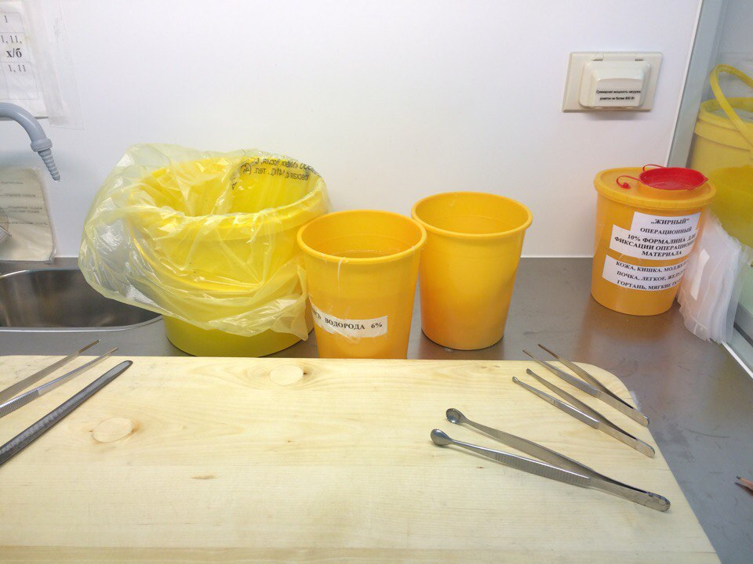

Фиксация гистологического материала
После взятия гистологического материала, помещаем кусочек материала в 10% формалин для фиксации на 30-90 минут.
Требования к фиксации:
1. После вырезки кусочка ткани его немедленно погружают в фиксатор.
2. Объем фиксатора должен превышать объем фиксируемого материала в 10—20 раз, так как тканевая жидкость может существенно изменить концентрацию фиксатора.
3. В том случае, если цвет фиксатора изменяется после погружения в него кусочков ткани, фиксатор необходимо немедленно сменить.
4. Недопустимо повторное использование фиксаторов.
5. Для каждого фиксатора следует соблюдать установленное время фиксации. Длительное пребывание материала возможно лишь в некоторых фиксаторах, например, 10 % нейтральном формалине, жидкости Боуэна.
Для фиксации лучше использовать емкости с широким горлом, чтобы не возникло проблем с извлечением фиксированного материала. Равномерность фиксации некоторых рыхлых тканей, например, легочной, достигается помещением их на дно банки, а поверх них — прокладки из слоя марли или ваты.
Чаще материал фиксируют при комнатной температуре, но для некоторых видов исследования (гистохимических, электронно-микроскопических и др.) необходимо проводить фиксацию при 4°С. Материал срочных биопсий фиксируют при повышенной температуре фиксатора.
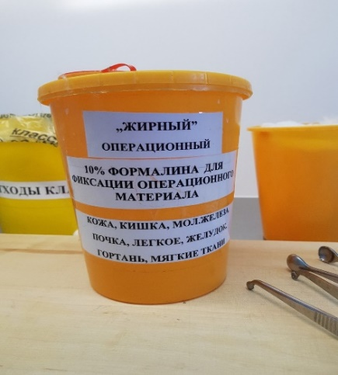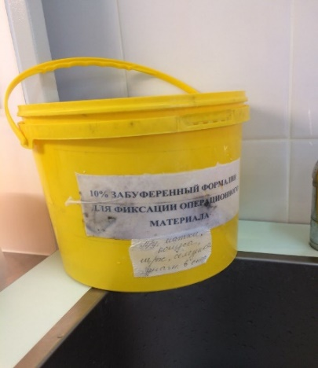
Промывка в воде.
После фиксации материал промывают (чаще всего в течение нескольких часов в проточной воде) с тем, чтобы избавить его от избытка фиксатора и различных осадков фиксирующих жидкостей.

Обезвоживание.
Обезвоживание ткани производятся постепенно (чтобы не произошло сморщивания) путем проведения ее через спирты возрастающей крепости: 50º, 60º, 70º, 80º, 90º, 96º, 100º. В каждом спирте кусочки находятся от нескольких часов до 1 суток в зависимости от величины кусочка.
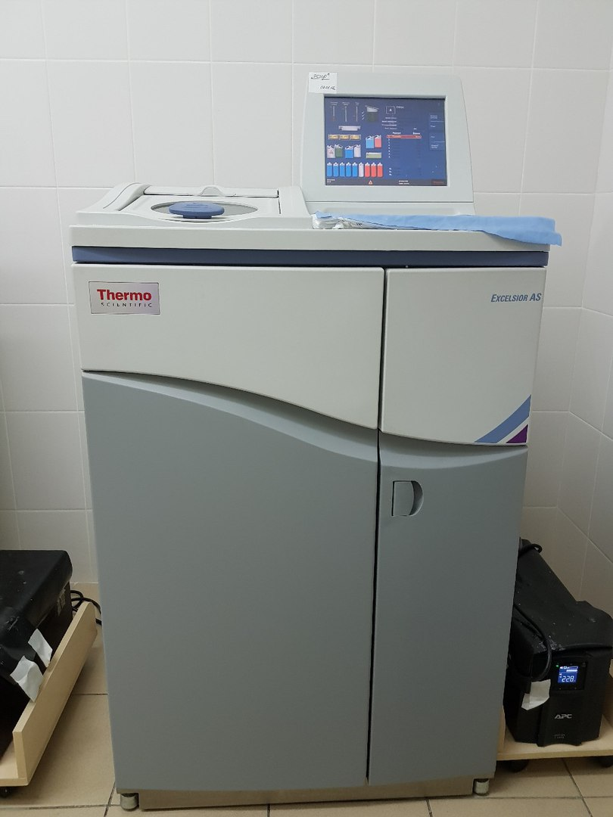
Мы работали на автоматическом оборудовании Excelsior AS. В него уже встроены бутыли со спиртами возрастающей концентрации, помещаем кусочек и прибор сам перемещает его по спиртам.

День 3 (23.04.18)
Заливка в парафин
При заливке кусочки предварительно пропитываем теми жидкостями, которые служат растворителями для парафина (ксилол или толуол).
При заливке в парафин кусочки из абсолютного спирта переносим в смесь абсолютного спирта с хлороформом или ксилолом, взятых поровну, затем чистый ксилол и, наконец, в расплавленный насыщенный раствор парафина в хлороформе, где они находятся в термостате при температуре 37º до 1 суток и более. Дальнейшая заливка проводится в термостате при температуре 54º -56º в трех порциях парафина. Окончательная заливка проводится в парафин с добавлением воска, который наливаем в специальные коробочки, а затем эти коробочки после появления на поверхности парафина пленки, погружают в воду.
Происходит полное затвердение парафина. Кусочки с окружающим их парафином извлекают из коробочек и с помощью расплавленного парафина, наклеиваем на деревянные кубики, получаем парафиновые блоки.
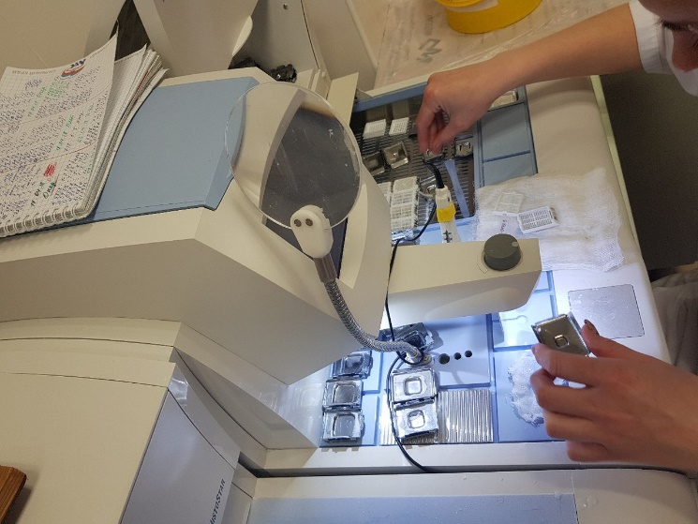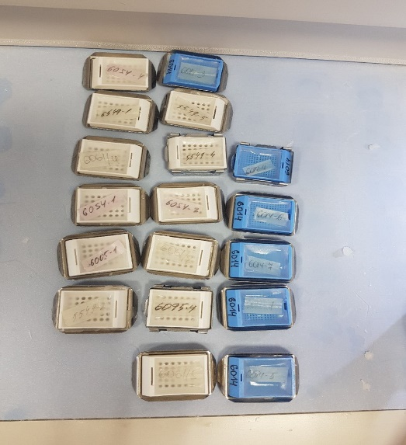

День 4 (24.04.18)
Взятие материала.
Материалом для гистологического исследования могут служить кусочки органов экспериментальных животных, материал, полученный путем прижизненного иссечения у человека кусочков тканей(биопсии), трупный материал, мазки жидких исследуемых материалов (крови, костного мозга). Хороший гистологический препарат должен отвечать таким требованиям:
- исследуемая ткань должна в максимальной степени сохранить свое прижизненное строение,
- срез должен быть тонким и прозрачным, чтобы через него проходил свет,
- изучаемые микроструктуры должны быть хорошо видны.
Для этого нужно обеспечить:
- своевременное взятие и надлежащую фиксацию исследуемого материала,
- качественное приготовление и обработку срезов,
- соответствующую окраску изучаемого препарата.
При микроскопическом исследовании тканей и органов большое значение имеет техника взятия материала. Поэтому при иссечении кусочков необходимо соблюдать следующие правила:
1. Объекты, подлежащие исследованию, должны быть свежими. Этому условию больше всего удовлетворяет материал, направленный прямо из операционной. Хуже обстоит дело с исследованием кусочков, взятых при вскрытии трупов, где приходится сталкиваться с посмертными изменениями.
2. Иссекая кусочки, нужно учитывать микроскопическое строение того или иного органа или ткани.
Например, кусочки из почки и надпочечника вырезают с таким расчетом, чтобы в них попали корковое, и мозговое вещество, для чего разрезы ведут перпендикулярно к поверхности указанных органов. Из органов, имеющих во всех своих частях одинаковое строение (печень, селезенка, щитовидная железа и др.) объекты можно иссекать как угодно, но желательно захватывать с капсулой. Стенки полых органов (мочевой пузырь, кишечник и др.) исследуют на поперечных сечениях.
3. Объекты из патологических и измененных тканей (опухоли, язвы) вырезают на границе с нормальными частями таким образом, чтобы были захвачены нормальные и измененные участки. При распространенном патологическом процессе рекомендуется брать несколько кусочков: одни
из наиболее пораженных отделов, другие - по границе с нормальной тканью.
4. Иссечение необходимо производить острыми инструментами, чтобы не травмировать ткани.
5. Недопустимо никакое сдавливание кусочков, а также очистка поверхности органа (например, слизистой оболочки, серозного покрова) пальцами, инструментами, тряпками.
6. Кусочки переносят в фиксирующую жидкость на лезвии ножа или пользуются анатомическими пинцетами.

Фиксация гистологического материала
После взятия гистологического материала, помещаем кусочек материала в 10% формалин для фиксации на 30-90 минут.
Требования к фиксации:
1. После вырезки кусочка ткани его немедленно погружают в фиксатор.
2. Объем фиксатора должен превышать объем фиксируемого материала в 10—20 раз, так как тканевая жидкость может существенно изменить концентрацию фиксатора.
3. В том случае, если цвет фиксатора изменяется после погружения в него кусочков ткани, фиксатор необходимо немедленно сменить.
4. Недопустимо повторное использование фиксаторов.
5. Для каждого фиксатора следует соблюдать установленное время фиксации. Длительное пребывание материала возможно лишь в некоторых фиксаторах, например, 10 % нейтральном формалине, жидкости Боуэна.
Для фиксации лучше использовать емкости с широким горлом, чтобы не возникло проблем с извлечением фиксированного материала. Равномерность фиксации некоторых рыхлых тканей, например, легочной, достигается помещением их на дно банки, а поверх них — прокладки из слоя марли или ваты.
Чаще материал фиксируют при комнатной температуре, но для некоторых видов исследования (гистохимических, электронно-микроскопических и др.) необходимо проводить фиксацию при 4°С. Материал срочных биопсий фиксируют при повышенной температуре фиксатора.
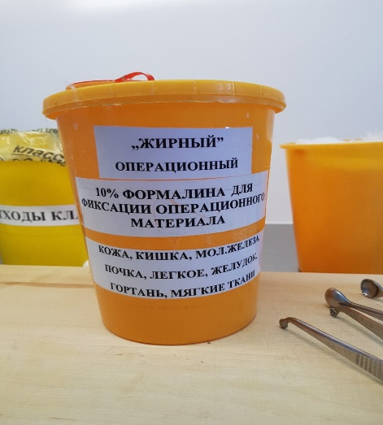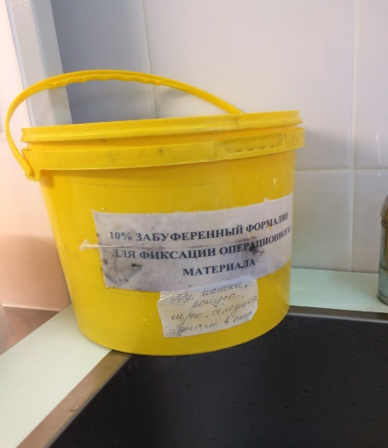

Промывка в воде.
После фиксации материал промывают (чаще всего в течение нескольких часов в проточной воде) с тем, чтобы избавить его от избытка фиксатора и различных осадков фиксирующих жидкостей.

Обезвоживание.
Обезвоживание ткани производятся постепенно (чтобы не произошло сморщивания) путем проведения ее через спирты возрастающей крепости: 50º, 60º, 70º, 80º, 90º, 96º, 100º. В каждом спирте кусочки находятся от нескольких часов до 1 суток в зависимости от величины кусочка.
Мы работали на автоматическом оборудовании Excelsior AS. В него уже встроены бутыли со спиртами возрастающей концентрации, помещаем кусочек и прибор сам перемещает его по спиртам.

Заливка в парафин
При заливке кусочки предварительно пропитываем теми жидкостями, которые служат растворителями для парафина (ксилол или толуол).
При заливке в парафин кусочки из абсолютного спирта переносим в смесь абсолютного спирта с хлороформом или ксилолом, взятых поровну, затем чистый ксилол и, наконец, в расплавленный насыщенный раствор парафина в хлороформе, где они находятся в термостате при температуре 37º до 1 суток и более. Дальнейшая заливка проводится в термостате при температуре 54º -56º в трех порциях парафина. Окончательная заливка проводится в парафин с добавлением воска, который наливаем в специальные коробочки, а затем эти коробочки после появления на поверхности парафина пленки, погружают в воду.
Происходит полное затвердение парафина. Кусочки с окружающим их парафином извлекают из коробочек и с помощью расплавленного парафина, наклеиваем на деревянные кубики, получаем парафиновые блоки.

Приготовление парафиновых срезов.
Блок фиксируют в объектодержателе так, чтобы длинная ось блока располагалась вдоль длинной оси микротома, а поверхность блока горизонтальной. Очень важна правильная установка ножа. Оптимальным углом наклона ножа считается такой, когда плоскость фасетки совпадает с плоскостью среза. На практике угол наклона ножа обычно несколько больше оптимального. Если угол наклона ножа слишком велик, материал будет крошиться, если слишком мал, нож будет 1-2 раза проскальзывать над блоком.
Парафиновые блоки режут прямым ножом. При резке парафиновых блоков нож устанавливают перпендикулярно оси микротома или слегка под углом. И последнем случае нельзя получить серийных срезов, но зато очень плотные и трудно режущиеся объекты режутся легче.
Когда нож установлен, к нему осторожно подводят блокодержатель с блоком и одновременно придвигают нож к блоку. Подачу объектодержателя осуществляют с помощью кремальеры, расположенной в основании объектодержателя, либо рукой, толкая санки объектодержателя вдоль наклонных рельсов. Когда блок и нож сближены, проверяют горизонтальность верхней поверхности блока, которая не должна доходить до лезвия ножа на 0,5-1 мм. После этого устанавливают микрометрическую шкалу на получение толстых срезов (30 мкм) и движением салазок ножа начинают подавать блок вверх до тех пор, пока не начинают получаться первые полные срезы, затем микрометрическую шкалу следует установить на необходимую толщину срезов. Парафиновые срезы диаметром 7-10 мкм.
Парафиновые срезы режут сухим ножом. Полученные парафиновые срезы осторожно, не прикасаясь к режущему краю ножа, снимают влажной кисточкой или препаровальной иглой и помещают в чашку с теплой водой или сразу наклеивают на предметное стекло.
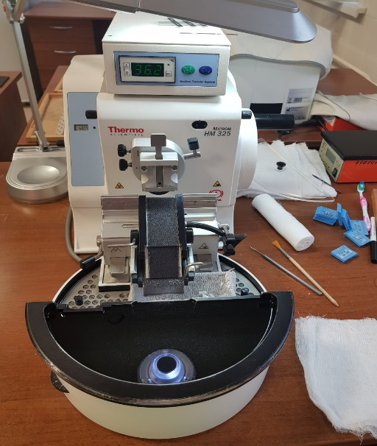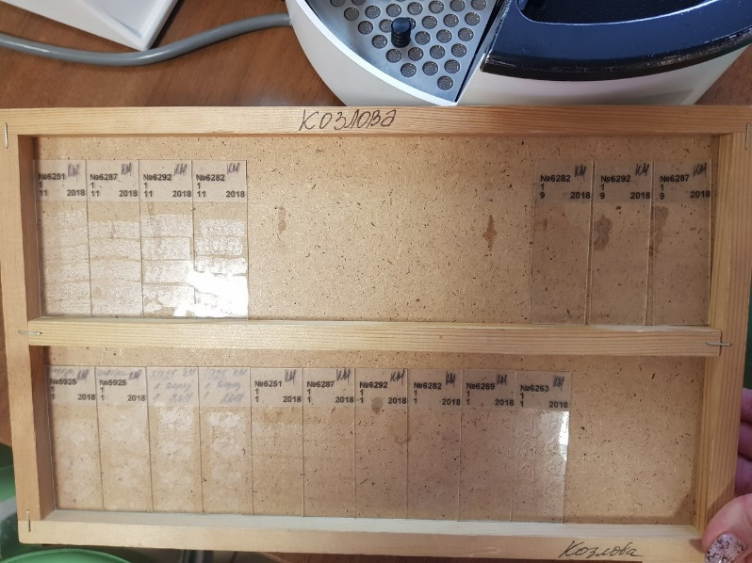

День 5 (25.04.18)
Заливка в парафин
Готовый фиксированный, обезвоженный и уплотненный материал заливаем в парафин. При заливке кусочки предварительно пропитываем теми жидкостями, которые служат растворителями для парафина (ксилол или толуол).
При заливке в парафин кусочки из абсолютного спирта переносим в смесь абсолютного спирта с хлороформом или ксилолом, взятых поровну, затем чистый ксилол и, наконец, в расплавленный насыщенный раствор парафина в хлороформе, где они находятся в термостате при температуре 37º до 1 суток и более. Дальнейшая заливка проводится в термостате при температуре 54º -56º в трех порциях парафина. Окончательная заливка проводится в парафин с добавлением воска, который наливаем в специальные коробочки, а затем эти коробочки после появления на поверхности парафина пленки, погружают в воду.
Происходит полное затвердение парафина. Кусочки с окружающим их парафином извлекают из коробочек и с помощью расплавленного парафина, наклеиваем на деревянные кубики, получаем парафиновые блоки.

Приготовление парафиновых срезов.
Блок фиксируют в объектодержателе так, чтобы длинная ось блока располагалась вдоль длинной оси микротома, а поверхность блока горизонтальной. Очень важна правильная установка ножа. Оптимальным углом наклона ножа считается такой, когда плоскость фасетки совпадает с плоскостью среза. На практике угол наклона ножа обычно несколько больше оптимального. Если угол наклона ножа слишком велик, материал будет крошиться, если слишком мал, нож будет 1-2 раза проскальзывать над блоком.
Парафиновые блоки режут прямым ножом. При резке парафиновых блоков нож устанавливают перпендикулярно оси микротома или слегка под углом. И последнем случае нельзя получить серийных срезов, но зато очень плотные и трудно режущиеся объекты режутся легче.
Когда нож установлен, к нему осторожно подводят блокодержатель с блоком и одновременно придвигают нож к блоку. Подачу объектодержателя осуществляют с помощью кремальеры, расположенной в основании объектодержателя, либо рукой, толкая санки объектодержателя вдоль наклонных рельсов. Когда блок и нож сближены, проверяют горизонтальность верхней поверхности блока, которая не должна доходить до лезвия ножа на 0,5-1 мм. После этого устанавливают микрометрическую шкалу на получение толстых срезов (30 мкм) и движением салазок ножа начинают подавать блок вверх до тех пор, пока не начинают получаться первые полные срезы, затем микрометрическую шкалу следует установить на необходимую толщину срезов. Парафиновые срезы диаметром 7-10 мкм.
Парафиновые срезы режут сухим ножом. Полученные парафиновые срезы осторожно, не прикасаясь к режущему краю ножа, снимают влажной кисточкой или препаровальной иглой и помещают в чашку с теплой водой или сразу наклеивают на предметное стекло.

День 6 (26.04.18)
Заливка в парафин
Готовый фиксированный, обезвоженный и уплотненный материал заливаем в парафин. При заливке кусочки предварительно пропитываем теми жидкостями, которые служат растворителями для парафина (ксилол или толуол).
При заливке в парафин кусочки из абсолютного спирта переносим в смесь абсолютного спирта с хлороформом или ксилолом, взятых поровну, затем чистый ксилол и, наконец, в расплавленный насыщенный раствор парафина в хлороформе, где они находятся в термостате при температуре 37º до 1 суток и более. Дальнейшая заливка проводится в термостате при температуре 54º -56º в трех порциях парафина. Окончательная заливка проводится в парафин с добавлением воска, который наливаем в специальные коробочки, а затем эти коробочки после появления на поверхности парафина пленки, погружают в воду.
Происходит полное затвердение парафина. Кусочки с окружающим их парафином извлекают из коробочек и с помощью расплавленного парафина, наклеиваем на деревянные кубики, получаем парафиновые блоки.

Приготовление парафиновых срезов.
Блок фиксируют в объектодержателе так, чтобы длинная ось блока располагалась вдоль длинной оси микротома, а поверхность блока горизонтальной. Очень важна правильная установка ножа. Оптимальным углом наклона ножа считается такой, когда плоскость фасетки совпадает с плоскостью среза. На практике угол наклона ножа обычно несколько больше оптимального. Если угол наклона ножа слишком велик, материал будет крошиться, если слишком мал, нож будет 1-2 раза проскальзывать над блоком.
Парафиновые блоки режут прямым ножом. При резке парафиновых блоков нож устанавливают перпендикулярно оси микротома или слегка под углом. И последнем случае нельзя получить серийных срезов, но зато очень плотные и трудно режущиеся объекты режутся легче.
Когда нож установлен, к нему осторожно подводят блокодержатель с блоком и одновременно придвигают нож к блоку. Подачу объектодержателя осуществляют с помощью кремальеры, расположенной в основании объектодержателя, либо рукой, толкая санки объектодержателя вдоль наклонных рельсов. Когда блок и нож сближены, проверяют горизонтальность верхней поверхности блока, которая не должна доходить до лезвия ножа на 0,5-1 мм. После этого устанавливают микрометрическую шкалу на получение толстых срезов (30 мкм) и движением салазок ножа начинают подавать блок вверх до тех пор, пока не начинают получаться первые полные срезы, затем микрометрическую шкалу следует установить на необходимую толщину срезов. Парафиновые срезы диаметром 7-10 мкм.
Парафиновые срезы режут сухим ножом. Полученные парафиновые срезы осторожно, не прикасаясь к режущему краю ножа, снимают влажной кисточкой или препаровальной иглой и помещают в чашку с теплой водой или сразу наклеивают на предметное стекло.

Окрашивание гистологических срезов.
Основные красители:
В этой группе наибольшее значение имеют красители, приготовленные из гематоксилина.
Гематоксилин- является экстрактом кампешевого дерева, имеет вид бурого кристаллического порошка, хорошо растворимого в спирте и плохо в воде. Существует много способов приготовления гематоксилина, но суть их одна – его окисление.
Красящим веществом является не сам гематоксилин, а продукт его окисления – гематеин (C16H1406).
Гематоксилин Караци состав:
- Вода дистиллированная – 400мл
- Квасцы алюмокалиевые – 25 г
- Гематоксилин кристаллический – 0,5 г
- Глицерин – 100 мл
- Йодноватокислый калий – 0,03 г
Смесь готовят при комнатной температуре. Красящий раствор обладает большой устойчивостью, сохраняется около 10 лет; в первые недели после приготовления можно не фильтровать. Для предупреждения плесени в краску добавляют несколько кристалликов тимола.
Все гематоксилиновые красители окрашивают ядра в темно-синий (квасцевые) или черный (железный гематоксилин) цвет.
Кислые красители:
Из диффузных красок постоянное применение имеют эозин, кислый фуксин и пикриновая кислота.
Эозин – синтетический краситель, тетерабрампроизводное флуоресцина.
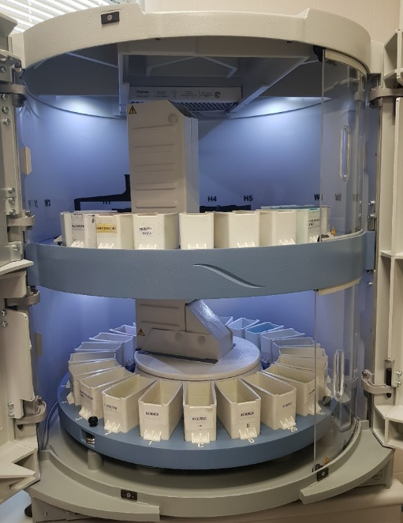
Выделяется в виде натриевой, калиевой или аммониевой соли. Различают много сортов эозина, из них наибольшее распространение имеют: эозин желтый (растворимый вводе), голубоватый (растворимый в спирте), эритрозин (растворимый только в спирте). Употребляются эозины в 0,25-0,5% водных или спиртовых растворах. Для приготовления спиртовых растворов можно пользоваться любыми сортами эозина и брать спирт различной крепости (от 40° до 70°); они окрашивают сильнее водных. Растворы эозина розового цвета, в такой же цвет они окрашивают и ткани. Сроки окрашивания весьма различны (от 5-10 секунд до 3-5 минут) и зависят от сорта, способа приготовления и процентного содержания красителя. Все краски для гистологических работ готовят обязательно на дистиллированной воде.

День 7 (27.04.18)
Заливка в парафин
Готовый фиксированный, обезвоженный и уплотненный материал заливаем в парафин. При заливке кусочки предварительно пропитываем теми жидкостями, которые служат растворителями для парафина (ксилол или толуол).
При заливке в парафин кусочки из абсолютного спирта переносим в смесь абсолютного спирта с хлороформом или ксилолом, взятых поровну, затем чистый ксилол и, наконец, в расплавленный насыщенный раствор парафина в хлороформе, где они находятся в термостате при температуре 37º до 1 суток и более. Дальнейшая заливка проводится в термостате при температуре 54º -56º в трех порциях парафина. Окончательная заливка проводится в парафин с добавлением воска, который наливаем в специальные коробочки, а затем эти коробочки после появления на поверхности парафина пленки, погружают в воду.
Происходит полное затвердение парафина. Кусочки с окружающим их парафином извлекают из коробочек и с помощью расплавленного парафина, наклеиваем на деревянные кубики, получаем парафиновые блоки.

Приготовление парафиновых срезов.
Блок фиксируют в объектодержателе так, чтобы длинная ось блока располагалась вдоль длинной оси микротома, а поверхность блока горизонтальной. Очень важна правильная установка ножа. Оптимальным углом наклона ножа считается такой, когда плоскость фасетки совпадает с плоскостью среза. На практике угол наклона ножа обычно несколько больше оптимального. Если угол наклона ножа слишком велик, материал будет крошиться, если слишком мал, нож будет 1-2 раза проскальзывать над блоком.
Парафиновые блоки режут прямым ножом. При резке парафиновых блоков нож устанавливают перпендикулярно оси микротома или слегка под углом. И последнем случае нельзя получить серийных срезов, но зато очень плотные и трудно режущиеся объекты режутся легче.
Когда нож установлен, к нему осторожно подводят блокодержатель с блоком и одновременно придвигают нож к блоку. Подачу объектодержателя осуществляют с помощью кремальеры, расположенной в основании объектодержателя, либо рукой, толкая санки объектодержателя вдоль наклонных рельсов. Когда блок и нож сближены, проверяют горизонтальность верхней поверхности блока, которая не должна доходить до лезвия ножа на 0,5-1 мм. После этого устанавливают микрометрическую шкалу на получение толстых срезов (30 мкм) и движением салазок ножа начинают подавать блок вверх до тех пор, пока не начинают получаться первые полные срезы, затем микрометрическую шкалу следует установить на необходимую толщину срезов. Парафиновые срезы диаметром 7-10 мкм.
Парафиновые срезы режут сухим ножом. Полученные парафиновые срезы осторожно, не прикасаясь к режущему краю ножа, снимают влажной кисточкой или препаровальной иглой и помещают в чашку с теплой водой или сразу наклеивают на предметное стекло.

Окрашивание гистологических срезов.
Основные красители:
В этой группе наибольшее значение имеют красители, приготовленные из гематоксилина.
Гематоксилин- является экстрактом кампешевого дерева, имеет вид бурого кристаллического порошка, хорошо растворимого в спирте и плохо в воде. Существует много способов приготовления гематоксилина, но суть их одна – его окисление.
Красящим веществом является не сам гематоксилин, а продукт его окисления – гематеин (C16H1406).
Гематоксилин Караци состав:
- Вода дистиллированная – 400мл
- Квасцы алюмокалиевые – 25 г
- Гематоксилин кристаллический – 0,5 г
- Глицерин – 100 мл
- Йодноватокислый калий – 0,03 г
Смесь готовят при комнатной температуре. Красящий раствор обладает большой устойчивостью, сохраняется около 10 лет; в первые недели после приготовления можно не фильтровать. Для предупреждения плесени в краску добавляют несколько кристалликов тимола.
Все гематоксилиновые красители окрашивают ядра в темно-синий (квасцевые) или черный (железный гематоксилин) цвет.
Кислые красители:
Из диффузных красок постоянное применение имеют эозин, кислый фуксин и пикриновая кислота.
Эозин – синтетический краситель, тетерабрампроизводное флуоресцина.
Выделяется в виде натриевой, калиевой или аммониевой соли. Различают много сортов эозина, из них наибольшее распространение имеют: эозин желтый (растворимый вводе), голубоватый (растворимый в спирте), эритрозин (растворимый только в спирте). Употребляются эозины в 0,25-0,5% водных или спиртовых растворах. Для приготовления спиртовых растворов можно пользоваться любыми сортами эозина и брать спирт различной крепости (от 40° до 70°); они окрашивают сильнее водных. Растворы эозина розового цвета, в такой же цвет они окрашивают и ткани. Сроки окрашивания весьма различны (от 5-10 секунд до 3-5 минут) и зависят от сорта, способа приготовления и процентного содержания красителя.
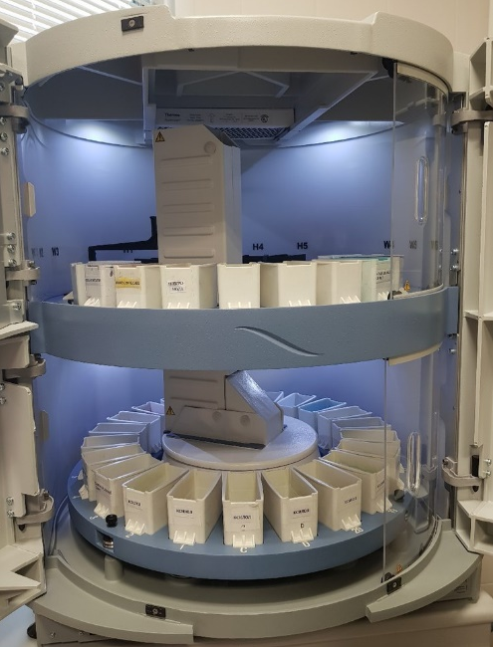
Все краски для гистологических работ готовят обязательно на дистиллированной воде.

День 8 (03.05.18)
Заливка в парафин
Готовый фиксированный, обезвоженный и уплотненный материал заливаем в парафин. При заливке кусочки предварительно пропитываем теми жидкостями, которые служат растворителями для парафина (ксилол или толуол).
При заливке в парафин кусочки из абсолютного спирта переносим в смесь абсолютного спирта с хлороформом или ксилолом, взятых поровну, затем чистый ксилол и, наконец, в расплавленный насыщенный раствор парафина в хлороформе, где они находятся в термостате при температуре 37º до 1 суток и более. Дальнейшая заливка проводится в термостате при температуре 54º -56º в трех порциях парафина. Окончательная заливка проводится в парафин с добавлением воска, который наливаем в специальные коробочки, а затем эти коробочки после появления на поверхности парафина пленки, погружают в воду.
Происходит полное затвердение парафина. Кусочки с окружающим их парафином извлекают из коробочек и с помощью расплавленного парафина, наклеиваем на деревянные кубики, получаем парафиновые блоки.

Приготовление парафиновых срезов.
Блок фиксируют в объектодержателе так, чтобы длинная ось блока располагалась вдоль длинной оси микротома, а поверхность блока горизонтальной. Очень важна правильная установка ножа. Оптимальным углом наклона ножа считается такой, когда плоскость фасетки совпадает с плоскостью среза. На практике угол наклона ножа обычно несколько больше оптимального. Если угол наклона ножа слишком велик, материал будет крошиться, если слишком мал, нож будет 1-2 раза проскальзывать над блоком.
Парафиновые блоки режут прямым ножом. При резке парафиновых блоков нож устанавливают перпендикулярно оси микротома или слегка под углом. И последнем случае нельзя получить серийных срезов, но зато очень плотные и трудно режущиеся объекты режутся легче.
Когда нож установлен, к нему осторожно подводят блокодержатель с блоком и одновременно придвигают нож к блоку. Подачу объектодержателя осуществляют с помощью кремальеры, расположенной в основании объектодержателя, либо рукой, толкая санки объектодержателя вдоль наклонных рельсов. Когда блок и нож сближены, проверяют горизонтальность верхней поверхности блока, которая не должна доходить до лезвия ножа на 0,5-1 мм. После этого устанавливают микрометрическую шкалу на получение толстых срезов (30 мкм) и движением салазок ножа начинают подавать блок вверх до тех пор, пока не начинают получаться первые полные срезы, затем микрометрическую шкалу следует установить на необходимую толщину срезов. Парафиновые срезы диаметром 7-10 мкм.
Парафиновые срезы режут сухим ножом. Полученные парафиновые срезы осторожно, не прикасаясь к режущему краю ножа, снимают влажной кисточкой или препаровальной иглой и помещают в чашку с теплой водой или сразу наклеивают на предметное стекло.

День 9 (04.05.2018)
Заливка в парафин
Готовый фиксированный, обезвоженный и уплотненный материал заливаем в парафин. При заливке кусочки предварительно пропитываем теми жидкостями, которые служат растворителями для парафина (ксилол или толуол).
При заливке в парафин кусочки из абсолютного спирта переносим в смесь абсолютного спирта с хлороформом или ксилолом, взятых поровну, затем чистый ксилол и, наконец, в расплавленный насыщенный раствор парафина в хлороформе, где они находятся в термостате при температуре 37º до 1 суток и более. Дальнейшая заливка проводится в термостате при температуре 54º -56º в трех порциях парафина. Окончательная заливка проводится в парафин с добавлением воска, который наливаем в специальные коробочки, а затем эти коробочки после появления на поверхности парафина пленки, погружают в воду.
Происходит полное затвердение парафина. Кусочки с окружающим их парафином извлекают из коробочек и с помощью расплавленного парафина, наклеиваем на деревянные кубики, получаем парафиновые блоки.

Приготовление парафиновых срезов.
Блок фиксируют в объектодержателе так, чтобы длинная ось блока располагалась вдоль длинной оси микротома, а поверхность блока горизонтальной. Очень важна правильная установка ножа. Оптимальным углом наклона ножа считается такой, когда плоскость фасетки совпадает с плоскостью среза. На практике угол наклона ножа обычно несколько больше оптимального. Если угол наклона ножа слишком велик, материал будет крошиться, если слишком мал, нож будет 1-2 раза проскальзывать над блоком.
Парафиновые блоки режут прямым ножом. При резке парафиновых блоков нож устанавливают перпендикулярно оси микротома или слегка под углом. И последнем случае нельзя получить серийных срезов, но зато очень плотные и трудно режущиеся объекты режутся легче.
Когда нож установлен, к нему осторожно подводят блокодержатель с блоком и одновременно придвигают нож к блоку. Подачу объектодержателя осуществляют с помощью кремальеры, расположенной в основании объектодержателя, либо рукой, толкая санки объектодержателя вдоль наклонных рельсов. Когда блок и нож сближены, проверяют горизонтальность верхней поверхности блока, которая не должна доходить до лезвия ножа на 0,5-1 мм. После этого устанавливают микрометрическую шкалу на получение толстых срезов (30 мкм) и движением салазок ножа начинают подавать блок вверх до тех пор, пока не начинают получаться первые полные срезы, затем микрометрическую шкалу следует установить на необходимую толщину срезов. Парафиновые срезы диаметром 7-10 мкм.
Парафиновые срезы режут сухим ножом. Полученные парафиновые срезы осторожно, не прикасаясь к режущему краю ножа, снимают влажной кисточкой или препаровальной иглой и помещают в чашку с теплой водой или сразу наклеивают на предметное стекло.

Окрашивание гистологических срезов.
Основные красители:
В этой группе наибольшее значение имеют красители, приготовленные из гематоксилина.
Гематоксилин- является экстрактом кампешевого дерева, имеет вид бурого кристаллического порошка, хорошо растворимого в спирте и плохо в воде. Существует много способов приготовления гематоксилина, но суть их одна – его окисление.
Красящим веществом является не сам гематоксилин, а продукт его окисления – гематеин (C16H1406).
Гематоксилин Караци состав:
- Вода дистиллированная – 400мл
- Квасцы алюмокалиевые – 25 г
- Гематоксилин кристаллический – 0,5 г
- Глицерин – 100 мл
- Йодноватокислый калий – 0,03 г
Смесь готовят при комнатной температуре. Красящий раствор обладает большой устойчивостью, сохраняется около 10 лет; в первые недели после приготовления можно не фильтровать. Для предупреждения плесени в краску добавляют несколько кристалликов тимола.
Все гематоксилиновые красители окрашивают ядра в темно-синий (квасцевые) или черный (железный гематоксилин) цвет.
Кислые красители:
Из диффузных красок постоянное применение имеют эозин, кислый фуксин и пикриновая кислота.
Эозин – синтетический краситель, тетерабрампроизводное флуоресцина.
Выделяется в виде натриевой, калиевой или аммониевой соли. Различают много сортов эозина, из них наибольшее распространение имеют: эозин желтый (растворимый вводе), голубоватый (растворимый в спирте), эритрозин (растворимый только в спирте). Употребляются эозины в 0,25-0,5% водных или спиртовых растворах. Для приготовления спиртовых растворов можно пользоваться любыми сортами эозина и брать спирт различной крепости (от 40° до 70°); они окрашивают сильнее водных. Растворы эозина розового цвета, в такой же цвет они окрашивают и ткани. Сроки окрашивания весьма различны (от 5-10 секунд до 3-5 минут) и зависят от сорта, способа приготовления и процентного содержания красителя.
Все краски для гистологических работ готовят обязательно на дистиллированной воде.

День 10 (07.05.2018)
Взятие материала.
Материалом для гистологического исследования могут служить кусочки органов экспериментальных животных, материал, полученный путем прижизненного иссечения у человека кусочков тканей(биопсии), трупный материал, мазки жидких исследуемых материалов (крови, костного мозга). Хороший гистологический препарат должен отвечать таким требованиям:
- исследуемая ткань должна в максимальной степени сохранить свое прижизненное строение,
- срез должен быть тонким и прозрачным, чтобы через него проходил свет,
- изучаемые микроструктуры должны быть хорошо видны.
Для этого нужно обеспечить:
- своевременное взятие и надлежащую фиксацию исследуемого материала,
- качественное приготовление и обработку срезов,
- соответствующую окраску изучаемого препарата.
При микроскопическом исследовании тканей и органов большое значение имеет техника взятия материала. Поэтому при иссечении кусочков необходимо соблюдать следующие правила:
1. Объекты, подлежащие исследованию, должны быть свежими. Этому условию больше всего удовлетворяет материал, направленный прямо из операционной. Хуже обстоит дело с исследованием кусочков, взятых при вскрытии трупов, где приходится сталкиваться с посмертными изменениями.
2. Иссекая кусочки, нужно учитывать микроскопическое строение того или иного органа или ткани.
Например, кусочки из почки и надпочечника вырезают с таким расчетом, чтобы в них попали корковое, и мозговое вещество, для чего разрезы ведут перпендикулярно к поверхности указанных органов. Из органов, имеющих во всех своих частях одинаковое строение (печень, селезенка, щитовидная железа и др.) объекты можно иссекать как угодно, но желательно захватывать с капсулой. Стенки полых органов (мочевой пузырь, кишечник и др.) исследуют на поперечных сечениях.
3. Объекты из патологических и измененных тканей (опухоли, язвы) вырезают на границе с нормальными частями таким образом, чтобы были захвачены нормальные и измененные участки. При распространенном патологическом процессе рекомендуется брать несколько кусочков: одни
из наиболее пораженных отделов, другие - по границе с нормальной тканью.
4. Иссечение необходимо производить острыми инструментами, чтобы не травмировать ткани.
5. Недопустимо никакое сдавливание кусочков, а также очистка поверхности органа (например, слизистой оболочки, серозного покрова) пальцами, инструментами, тряпками.
6. Кусочки переносят в фиксирующую жидкость на лезвии ножа или пользуются анатомическими пинцетами.

Фиксация гистологического материала
После взятия гистологического материала, помещаем кусочек материала в 10% формалин для фиксации на 30-90 минут.
Требования к фиксации:
1. После вырезки кусочка ткани его немедленно погружают в фиксатор.
2. Объем фиксатора должен превышать объем фиксируемого материала в 10—20 раз, так как тканевая жидкость может существенно изменить концентрацию фиксатора.
3. В том случае, если цвет фиксатора изменяется после погружения в него кусочков ткани, фиксатор необходимо немедленно сменить.
4. Недопустимо повторное использование фиксаторов.
5. Для каждого фиксатора следует соблюдать установленное время фиксации. Длительное пребывание материала возможно лишь в некоторых фиксаторах, например, 10 % нейтральном формалине, жидкости Боуэна.
Для фиксации лучше использовать емкости с широким горлом, чтобы не возникло проблем с извлечением фиксированного материала. Равномерность фиксации некоторых рыхлых тканей, например, легочной, достигается помещением их на дно банки, а поверх них — прокладки из слоя марли или ваты.
Чаще материал фиксируют при комнатной температуре, но для некоторых видов исследования (гистохимических, электронно-микроскопических и др.) необходимо проводить фиксацию при 4°С. Материал срочных биопсий фиксируют при повышенной температуре фиксатора.
Промывка в воде.
После фиксации материал промывают (чаще всего в течение нескольких часов в проточной воде) с тем, чтобы избавить его от избытка фиксатора и различных осадков фиксирующих жидкостей.

Обезвоживание.
Обезвоживание ткани производятся постепенно (чтобы не произошло сморщивания) путем проведения ее через спирты возрастающей крепости: 50º, 60º, 70º, 80º, 90º, 96º, 100º. В каждом спирте кусочки находятся от нескольких часов до 1 суток в зависимости от величины кусочка.
Мы работали на автоматическом оборудовании Excelsior AS. В него уже встроены бутыли со спиртами возрастающей концентрации, помещаем кусочек и прибор сам перемещает его по спиртам.

День 11 (08.05.2018)
Заливка в парафин
Готовый фиксированный, обезвоженный и уплотненный материал заливаем в парафин. При заливке кусочки предварительно пропитываем теми жидкостями, которые служат растворителями для парафина (ксилол или толуол).
При заливке в парафин кусочки из абсолютного спирта переносим в смесь абсолютного спирта с хлороформом или ксилолом, взятых поровну, затем чистый ксилол и, наконец, в расплавленный насыщенный раствор парафина в хлороформе, где они находятся в термостате при температуре 37º до 1 суток и более. Дальнейшая заливка проводится в термостате при температуре 54º -56º в трех порциях парафина. Окончательная заливка проводится в парафин с добавлением воска, который наливаем в специальные коробочки, а затем эти коробочки после появления на поверхности парафина пленки, погружают в воду.
Происходит полное затвердение парафина. Кусочки с окружающим их парафином извлекают из коробочек и с помощью расплавленного парафина, наклеиваем на деревянные кубики, получаем парафиновые блоки.

Приготовление парафиновых срезов.
Блок фиксируют в объектодержателе так, чтобы длинная ось блока располагалась вдоль длинной оси микротома, а поверхность блока горизонтальной. Очень важна правильная установка ножа. Оптимальным углом наклона ножа считается такой, когда плоскость фасетки совпадает с плоскостью среза. На практике угол наклона ножа обычно несколько больше оптимального. Если угол наклона ножа слишком велик, материал будет крошиться, если слишком мал, нож будет 1-2 раза проскальзывать над блоком.
Парафиновые блоки режут прямым ножом. При резке парафиновых блоков нож устанавливают перпендикулярно оси микротома или слегка под углом. И последнем случае нельзя получить серийных срезов, но зато очень плотные и трудно режущиеся объекты режутся легче.
Когда нож установлен, к нему осторожно подводят блокодержатель с блоком и одновременно придвигают нож к блоку. Подачу объектодержателя осуществляют с помощью кремальеры, расположенной в основании объектодержателя, либо рукой, толкая санки объектодержателя вдоль наклонных рельсов. Когда блок и нож сближены, проверяют горизонтальность верхней поверхности блока, которая не должна доходить до лезвия ножа на 0,5-1 мм. После этого устанавливают микрометрическую шкалу на получение толстых срезов (30 мкм) и движением салазок ножа начинают подавать блок вверх до тех пор, пока не начинают получаться первые полные срезы, затем микрометрическую шкалу следует установить на необходимую толщину срезов. Парафиновые срезы диаметром 7-10 мкм.
Парафиновые срезы режут сухим ножом. Полученные парафиновые срезы осторожно, не прикасаясь к режущему краю ножа, снимают влажной кисточкой или препаровальной иглой и помещают в чашку с теплой водой или сразу наклеивают на предметное стекло.

